Эстетическое воспитание детей
Психолог Хадикова И.Х
Разделы: Работа с дошкольниками

“Эстетическое воспитание – неотъемлемая часть всестороннего воспитания. Эстетическое воспитание основывается на опыте, приобретаемом ребёнком, и придает этому опыту новое звучание с позиции прекрасного.
Одно из главных условий полноценного эстетического развития детей, формирования их художественных способностей – внимание к детской творческой деятельности: игре, изобразительной, театрализованной, конструктивной, музыкальной. Если правильно организовать, можно обеспечить художественно-эстетическое , всестороннее развитие ребёнка и подготовку его к школе, создать обстановку эмоционального благополучия, наполнить жизнь малыша интересным содержанием. Именно в рамках всех названных видов деятельности создаются условия для эффективной всесторонней подготовки детей к школе” – так считает специалист в области эстетического воспитания дошкольников Комарова Тамара Семёновна.
Опираясь на мнение Комаровой Т. С. мы считаем, что именно эстетическое воспитание являются крепким связующим звеном между дошкольными учреждениями и начальной школой. Если у ребёнка высокий уровень эстетического воспитания, то и в начальной школе адаптация у него проходит легче. Возникает необходимость в систематизации работы по эстетическому воспитанию в рамках совместной деятельности детского сада и школы, которая освещается на совместных семинарах.
Мы предлагаем сценарий одного из таких семинаров.
Форма проведения: семинар-практикум
Оборудование: интерактивный комплекс, слайды, магнитная доска, магниты, бумага для записей, фломастеры, карточки с вопросами к анализу занятия, силуэт дерева (вырезан из ватмана); изображение плодов, листьев, цветов – по количеству участников семинара.
План проведения:
Участники регистрируются, занимают места за одним из двух столов: воспитатели, учителя.

1. Введение в тему
- Вступительное слово ведущего
- Ледокол “День именинника”

2. Основной этап
- Теоретическая часть
- “Эстетическое воспитание детей дошкольного возраста”
- “Эстетическое воспитание детей в начальной школе”
- Практическая часть
- Занятие по изобразительной деятельности в старшей группе (Педагог дополнительного образования)
- Вернисаж
- Концерт (Выпускники, воспитанники детского сада)
- Выделение форм эстетического воспитания детей

3. Подведение итогов семинара

Ход мероприятия
1. Вступительное слово ведущего семинара.
Доброго дня всем участникам семинара, интересной и плодотворной работы.
Тема нашего сегодняшнего семинара: “Эстетическое развитие детей в условиях детского сада и школы”. Работать мы с вами будем под девизом:
“Жить в красоте,
Замечать красоту,
Создавать красоту вокруг себя”
2. Ледокол “День именинника”
Я предлагаю начать наш семинар с проведения небольшого “Дня именинника”. Под музыкальное сопровождение мы исполняем всем известную песенку “Кто родился в январе вставай, вставай, вставай и поздравления коллег скорее принимай”, рождённые в январе встают и все присутствующие им аплодируют.

Основной этап
1. Теоретическая часть
Эстетическое воспитание детей дошкольного возраста
ЭСТЕТИКА (от греческого – чувствующий, чувственный) – философская наука, изучающая сферу эстетического, как специфическое проявление ценностного отношения между человеком и миром и область художественной деятельности людей.
(А.М. Прохоров)
“Большой энциклопедический словарь” 1991 г.
Как особая дисциплина вычленяется в 18 веке у Баумгартена, введшего сам термин “эстетика” для обозначения “науки о чувстве, знании”, у Канта “эстетика” – наука о правилах чувственности вообще”
Эстетическое воспитание – целенаправленный процесс формирования творческой личности, способной воспринимать, чувствовать, оценивать прекрасное и создавать художественные ценности (Б. Т. Лихачёв)
Такое определение имеет отношение к зрелой личности. Однако и дети в дошкольном возрасте способны реагировать на красивое в окружающей их обстановке, музыку, поэзию, предметы изобразительного искусства, природу, сами стремятся рисовать, лепить, петь, танцевать, сочинять стихи.
Эстетическое воспитание – важнейшая сторона воспитания ребёнка. Оно способствует обогащению чувственного опыта, эмоциональной сферы личности, влияет на познание нравственной стороны действительности, повышает и познавательную активность, даже влияет на физическое развитие.
Задачи эстетического воспитания дошкольников, исходя из его цели, можно представить двумя группами.
Первая группа задач направлена на формирование эстетического отношения детей к окружающему. Предусматривается следующее: развивать умение видеть и чувствовать красоту в природе, поступках, искусстве, понимать прекрасное; воспитывать художественный вкус, потребность в познании прекрасного.
Вторая группа задач направлена на формирование художественных умений в области разных искусств: обучение детей рисованию, лепке, конструированию; пению, движениям под музыку; развитие словесного творчества.
Названные группы задач дадут положительный результат лишь при условии их тесной взаимосвязи в процессе реализации.
Для реализации задач эстетического воспитания детей дошкольного возраста необходимы определённые условий.
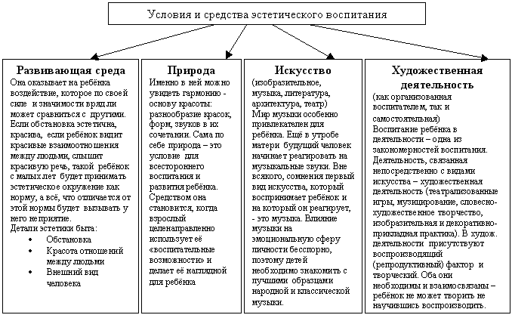
Эстетическое воспитание детей в дошкольном учреждении осуществляется в разных формах в зависимости от принципа руководства их деятельностью, способа объединения дошкольников, вида деятельности. Дети любят художественную деятельность, и часто по собственной инициативе занимаются ею. Нельзя сказать, что самостоятельная художественная деятельность полностью осуществляется без руководства взрослого. Просто характер этого руководства опосредованный, косвенный. Воспитатель заботиться о накоплении ребёнком опыта, впечатлений, которые потом отразятся в самостоятельном рисовании, лепке, музыкальной деятельности; обучает изобразительным способам и приёмам. Самостоятельная художественная деятельность потому и самостоятельная, что возникает по инициативе детей, для удовлетворения их индивидуальных потребностей. Задача педагога – не нарушая замысла ребёнка, помочь ему, если возникнет такая необходимость. Но главное – создать условия для самостоятельной деятельности: дети должны знать, где взять необходимые материалы, где именно можно, не мешая другим, рисовать, строить, музицировать.
Признаками самостоятельной деятельности являются внимание ребёнка к средствам выразительности в музыке, движениях, рисунке, речи и умении переносить усвоенное в собственную новую деятельность. К воспитанию самостоятельной художественной деятельности дошкольников мы привлекаем и родителей, которые являются активными участниками конкурсов, проводимы в детском саду.
Самостоятельная художественная деятельность тесно связана с той работой, которую целенаправленно и в разных формах проводит воспитатель. Это организованные занятия по развитию речи, изобразительной деятельности, музыке; это и театрализованные игры и игры-драматизации, тематические занятия.
Для проведения таких занятий в нашем детском саду созданы все условия: открыты изостудия, театральный салон, сенсорная комната, зимний сад, кинозал.
Немалое место отводится экскурсиям. Задача педагога – продумать содержание экскурсии с учётом законов детского восприятия, воспитательных задач. Следует заранее определить и изучить место проведения экскурсии, способ размещения детей вокруг объекта наблюдения, поскольку очень важно не только сообщить дошкольникам новые знания, но и вызвать у них эстетические чувства. А чувства, как известно, очень легко разрушаются.
Положительное воздействие в воспитании эстетической культуры оказывает просмотр детьми театрализованных и цирковых постановок, в исполнении профессиональных артистов.
Мы стараемся чаще приглашать гостей из школы для проведения совместных праздников, соревнований.
Значительное место в педагогическом процессе дошкольного учреждения занимают праздники и развлечения.
Развлечения проводятся один раз в две недели. Содержание развлечений разнообразно. Это могут быть тематические литературные и музыкальные вечера. Полезны для эстетического развития развлечения, сочетающие разные виды искусства. Подбирается разнообразный материал – и литературный, и музыкальный, и изобразительный на одну тему (“Осень – краса”). Красота обстановки, торжественность музыки, общее приподнятое настроение на празднике – повышает восприимчивость к эстетической стороне действительности. Дети хотят участвовать в празднике активно, их не удовлетворяет роль наблюдателей. Такие вечера развлечений и праздники доставляют дошкольникам радость, приобщают к национальной культуре, воспитывают эстетические чувства. Постоянные гости и участники праздников и развлечений родители.
Немалую роль в эстетическом воспитании дошкольников играет и привлечение их к участию в конкурсах, как городских, так и областных.
В дошкольных образовательных учреждения мы начинаем открывать и развивать таланты детей, а школа, принимая нашу эстафету, продолжает работу по воспитанию эстетической культуры детей, продолжает развивать их таланты.
Можно отследить уровень эстетического воспитания ребенка к началу школьной жизни. (Приложение 1)
А сейчас мы приглашаем вас пройти на занятие по изобразительной деятельности. По окончанию занятия мы проведем анализ по вопросам, которые находятся у вас на столах, карточка-приложение 2. Работать будем по группам: 1 стол – воспитатели, дают свой анализ занятия, 2 стол – учителя, высказывают своё мнения. В итоге мы сравним наше видение данной формы эстетического воспитания дошкольников.
2. Практическая часть
- Занятие по изобразительной деятельности в старшей группе (Педагог дополнительного образования)
- Вернисаж (выставка рисунков)
- Концерт (Выпускники, воспитанники детского сада)
3. Выделение форм эстетического воспитания детей (работа по группам)
Эстетическое воспитание детей как дошкольного, так и младшего школьного возраста осуществляется в разных формах. Сейчас мы вспомним эти формы и посмотрим, имеют ли они различия в начальной школе и в детском саду. На доске размещена карточка “Формы организации эстетического воспитания”. Вы прописываете ваши формы на карточках и размещаете их на доске.
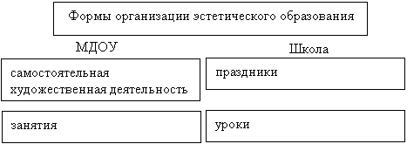

3. Подведение итогов семинара
Подошёл к концу наш семинар. Предлагаю оценить методику проведения семинара для последующего анализа. Перед вами “Древо творчества”, прикрепите на дереве листья, цветы, плоды, каждый из которых имеет своё значение: плоды – дело прошло полезно, плодотворно; цветок – довольно неплохо; зелёный лист – что-то было, конечно, а вообще – ни то ни сё; жёлтый лист – “чахлый”, пропащий день.

